私立協志工商105學年度高職優質化輔助方案
105年11月自主管理暨檢核考評表
計畫名稱 |  |  | 105-1強化學校辦學體質
辦理事項 |  |  | 01 |  | 105-1-1協志飛揚 追求卓越
 |  |  | 02 |  | 105-1-2評鑑研習行政增能
 |  |  | 03
 |  |  | 04
資本門概算執行情形表 （仟元）
項次 | 名稱(項目) |  |  |  |  |  | 核定概算 |  | 實際執行情形 |  |  |  |  |  | 原因檢討
01 | 雲端評鑑系統 |  |  |  |  |  | 98 |  | 執行完畢
02
03
04
總經費概算(A) |  |  |  | 98 |  | 當月經費執行總額(B) |  | 0 |  |  | 累計經費執行總額(C) |  | 98 | 經費執行率C/A％ |  | 100%
經常門概算執行情形表 （仟元）
項次 | 名稱(項目) |  |  |  |  |  | 核定概算 |  | 實際執行情形 |  |  |  |  |  | 原因檢討
01 | 講座鐘點費 |  |  |  |  |  | 6.4
02 | 租車費 |  |  |  |  |  | 10
03 | 膳食費 |  |  |  |  |  | 2.4
04 | 授課鐘點費 |  |  |  |  |  | 1.6 |  | 辦理研習0.8餘0.8
總經費概算(A) |  |  |  | 20.4 |  | 當月經費執行總額(B) |  | 0.8 |  |  | 累計經費執行總額(C) |  | 0.8 | 經費執行率C/A％ |  | 3.92%
工作管制暨檢核考評表
工作項目 |  | 執行概要 |  |  |  |  |  |  |  | 工作進度（%） |  | 差異說明與改善對策 |  |  |  | 成效考評
 |  |  |  |  |  |  |  |  |  | 預定 | 實際
辦理評鑑行政增能研習 |  | 針對行政同仁辦理E化訪視評鑑平台相關研習。預計12月份再辦理一次 |  |  |  |  |  |  |  | 100％ | 100％ |  |  |  |  | 依計畫確實執行

執行月份  工作項目 |  |  | 105年 |  |  |  |  |  | 106年
 |  |  | 8 | 9 | 10 | 11 | 12 | 1 |  | 2 | 3 | 4 | 5 | 6 | 7
1 | 105-1-1召開校務發展委員會會議 | 預定
 |  | 實際
2 | 105-1-1辦理評鑑行政增能研習 | 預定
 |  | 實際
3 | 105-1-1辦理評鑑網路平台研習 | 預定
 |  | 實際
4 | 105-1-1召開內控互評  與檢討會 | 預定
 |  | 實際
5 | 105-1-2建置E化訪視評鑑平台 | 預定
 |  | 實際
6 | 105-1-2 E化評鑑系  統研習 | 預定
 |  | 實際
填表說明：1.子計畫工作項目臚列以擇要簡明為原則。
2.各子計畫應珍視資源並依預定進度定期召開會議管控進度。

填表人：林建邦 單位主管： 吳月惠 總考管： 吳月惠 總執行：蔡英仁
（資料格式請承辦人依內容自行增減）

私立協志工商執行105學年度高職優質化輔助方案活動相片資料
- 計畫名稱：105-1-2評鑑研習行政增能
- 活動內容：E化評鑑系統研習
- 活動時間：105.11.21 PM 3:00
- 內容概要：
購買igt雲端社群播客系統，運用其中的評鑑模組當做訪視評鑑的佐證資料存放區，並做為整體計劃的時程管控，11/21辦理1場E化評鑑系統研習，針對行政人員做系統功能研習。
相片張貼位置
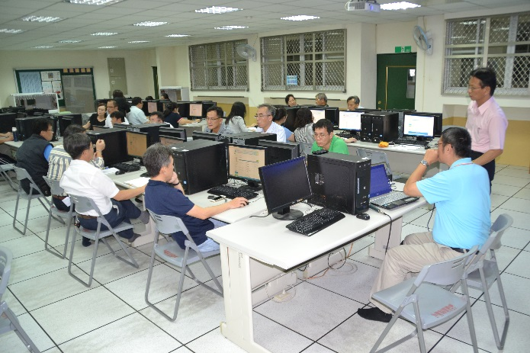 | 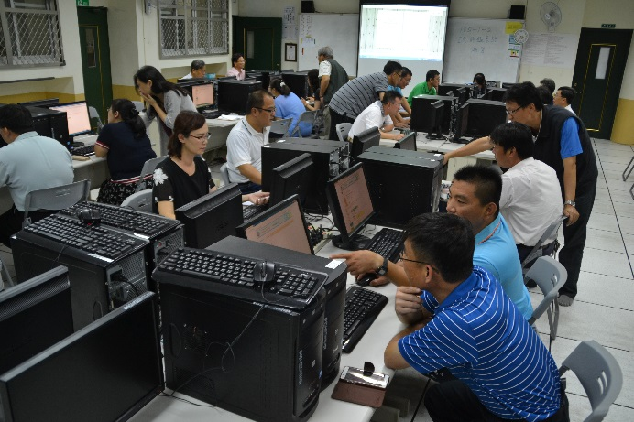
E化評鑑系統研習 | E化評鑑系統研習
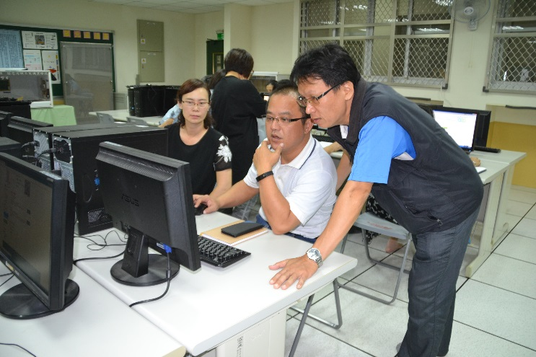 | 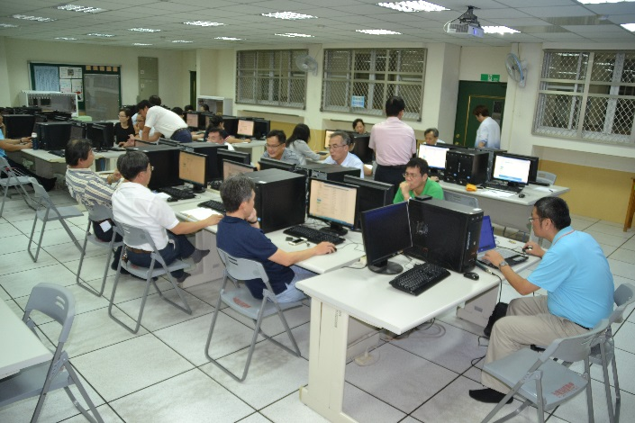
E化評鑑系統研習 | E化評鑑系統研習

